附件1：奖金分配表
2012中国职业高尔夫球锦标赛奖金分配表
2012 China PGA Championship Tour Prize Breakdown
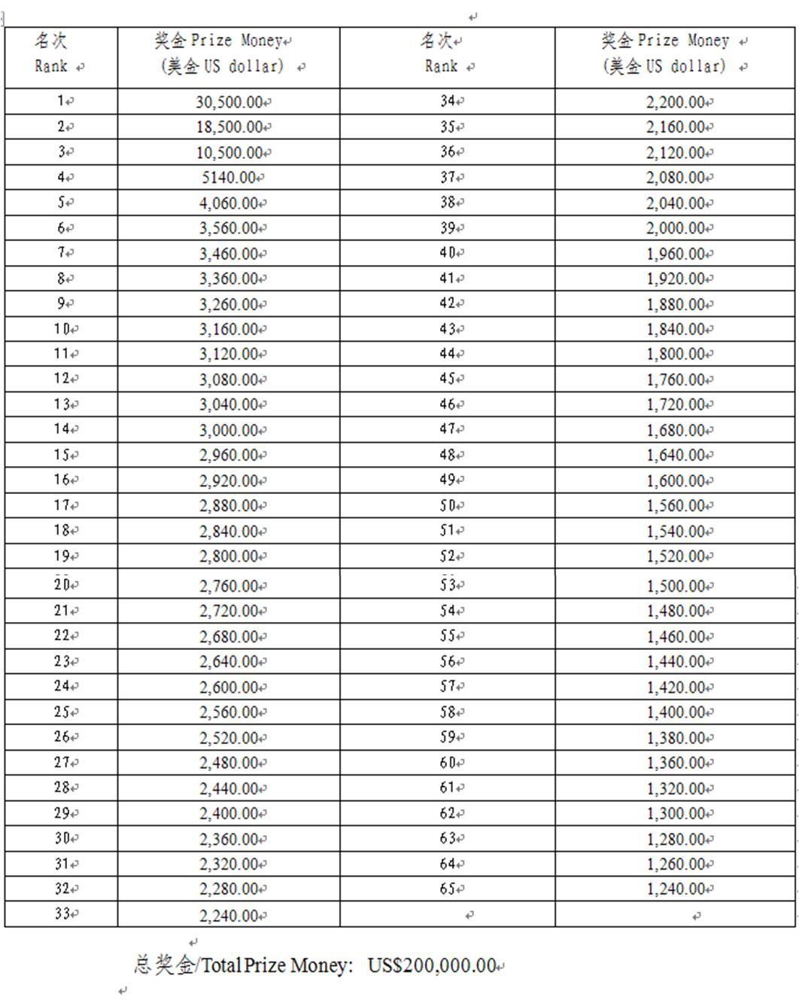

附件2： 2012年中国职业高尔夫球锦标赛(烟台金山站)报名表
2012 China PGA Championship Tour YanTai Golden Mountain

主办球会：山东烟台金山高尔夫俱乐部 举办日期: 2012年7月26日-29日
Host Venue: Golden Mountain Golf Club (YanTai) Shandong Date: 26th - 29th July 2012
地址：中国山东烟台即墨市金口镇金口村
Address: Golden Village JinKou Town Jimo City ShanDong ,China
参赛球员有义务自行查询报名结果，锦标赛组委会将不对在提交过程中遗失的报名表负责。
Player must confirm his entry with China PGA Championship Tour Organizing Committee. The Organizing Committee is not responsible for any missing entry request.
本人有兴趣参加在山东烟台金山高尔夫球会举办的2012中国职业高尔夫球锦标赛烟台金山站的赛事。
I would like to join the 2012 China PGA Championship Tour at Golden Mountain Golf Club Yantai
姓名  Name |  |  |  | 性别  Gender |  |  |  |  |  |  | 出生日期  Date of Birth |  |  |  |  |  | _____年/___月/___日  (YYYY/MM/DD)
地址  Address |  |  |  |  |  |  |  |  |  |  |  | 所属俱乐部  Club
电话  Tel |  | 手机  Mobile |  |  |  |  |  |  |  |  |  |  | 传真  Fax
2011年积分排名(如有)
2011 CGA ranking (if applicable)
证件类型  Type of Identification Document |  |  | - 身份证 ID Card  - 护照 Passport |  |  |  |  |  |  | 证件号码  Document No.
 |  |  | - 球员证 Pro Player Card  - 教练证 Pro Coach Card |  |  |  |  |  |  | 证件号码  Card No.
官方指定酒店/  Official Hotel:  金山南海度假酒店/青岛香根温泉度假酒店  Golden Mountain Harbour Resort Hotel /Q&X Hot Spring Wesort  地址：山东省即墨市古镇金山旅游度假区/即墨温泉镇莱青路377号  Add.: Golden Village Jinkou Town Jimo City ShanDong province./ Jimo Hot SpringTown，Laiqing road No.337. |  |  |  |  |  |  | 入住日期/  Check in date:  _____________  离店日期/  Check out date:  _____________ |  |  |  |  |  |  |  | 如入住组委会指定酒店，请打在相应房型上划勾确认。以便组委会确认订房要求，安排比赛期间接送。  Should a player requst a room at this hotel, please tick the corresponding room type. The organizing committle will confirm all booking with the hotel for all players. Free shuttle bus between the official hotel and the golf course will be available during the tournament.
开户银行名称  Bank Name |  |  |  |  |  |  |  |  | 帐户名称  Account Name
分行名称  Branch Name |  |  |  |  |  |  |  |  | 帐号  Account No.
Swift Code |  |  |  |  |  |  |  |  | 球僮要求  Caddie Request |  |  |  |  |  |  | □ 自带球童 Private Caddy  □ 球会球童 Club Caddie
奖金将会按照此次报名表上填写的银行信息汇出，如您的账号出现任何问题需要重新汇款，所需手续费用将从您的奖金中扣除。
Prize money will be transferred to the bank account provided in this entry form. Any bank charges incurred from payment return due to incorrect banking details will be deducted from the prize money before sending again.
注: 我保证以上提供的资料真实有效，根据中国高尔夫球协会的有关规定，我具有中国高尔夫球协会职业身份。赛事主办单位保留权力，在必要的时，要求球员出具相关证明材料。中国高尔夫球协会对参赛球员的资格及参赛申请有最终决定权。
Note: I certify that all the information given in this form is true to the best of my knowledge. According to the rules and regulations of China Golf Association, I am a PGA member (or a qualified amateur). China Golf Association reserves its right to require or request certification from all players and decline any entry request at any stage of the tournament.
（球员签名/Signature）
报名截止日期：2012年7月16日晚上12:00整。请将此表格电邮或传真至北京东铭国际体育发展有限公司，email: cpgatour@gmail.com
传真： 010-65523881. 报名确认电话：010-65519962,
Entry will be closed at midnight on 16th July 2012. Please send this form to DYM International Sports Development Co.,Ltd by
fax: +8610-65523881 or email: cpgatour@gmail.com. Call Tel:+8610-65539662 for entry confirmation.

附件3：
注意事项
一、参赛球员有义务自行查询报名结果，中国职业高尔夫球锦标赛将不对在提交过程中遗失的报名表负责。
二、当中国职业高尔夫球锦标赛新闻官要求参赛球员参加赛后举办之新闻采访，所有球员有义务出席。
三、冠军必须履行其媒体义务,直至颁奖典礼结束后两小时为止。如不能履行此项义务，须向中国职业高尔夫球锦标赛新闻官作出解释。
四、中国高尔夫球锦标赛奖金排行榜排名前三十的选手有义务在受到邀请时参加本站的职业业余配对赛。

附件4：
竞赛日程

7月23日（星期一）： 报到日和练习日
5月24日（星期二）： 报到日和练习日
7月25日（星期三）： 职业-业余配对赛
7月26日（星期四）： 第一轮比赛
7月27日（星期五）： 第二轮比赛
7月28日（星期六）： 第三轮比赛
7月29日（星期日）： 第四轮比赛 （赛事结束后将举行短暂的颁奖仪式）

